Опасный борщевик наступает! Берегите себя, детей и животных!

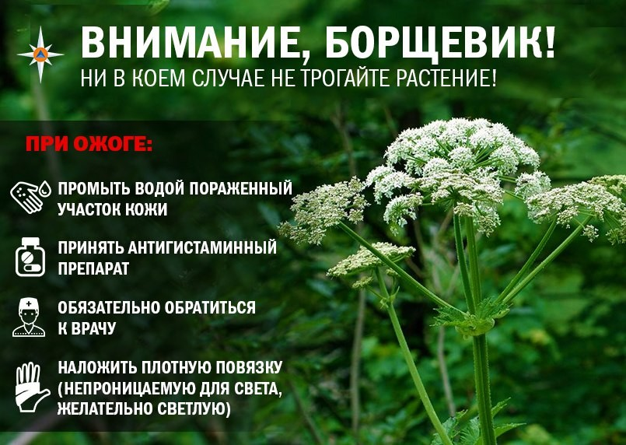 | Стремительное разрастание этого опасного растения стало настоящим бедствием для России.  Необходимо знать, что в соке борщевика содержатся токсичные вещества (фуранокумарины), которые резко повышают чувствительность кожи к УФ-излучению. При попадании сока на кожу, которая впоследствии подвергается контакту с солнечными лучами, возникают фотохимические дерматиты (ожоги). Они появляются не сразу, а через несколько часов (дней). Само прикосновение к растению безболезненно.
После контакта с соком борщевика необходимо принять следующие меры:
- Немедленно промыть поражённые участки кожи обильным количеством проточной воды с мылом с помощью мягкой губки.
- Максимально закрыть одеждой эти места от воздействия прямых солнечных лучей как минимум на 2-3 суток.
- При попадании сока в глаза немедленно промыть их водой в течение 15-20 мин, при попадании в рот- прополоскать.
В случае возникновения ожогов необходимо:
- Обработать поражённые участки антисептическим раствором, декспантенолом, наложить стерильную повязку.
- Принять антигистаминный препарат.
- Вызвать скорую медицинскую помощь или обратиться в ближайшее мед. учреждение независимо от площади поражения.
- Если небольшой объём поражения, Вам назначат местное лечение в амбулаторных условиях. В этом случае необходимо строго соблюдать все рекомендации врача.
- Если Вам предложена госпитализация, не отказывайтесь.
Запомните сами и расскажите детям, как выглядит борщевик, опасайтесь его.
Объясните детям, что категорически нельзя использовать стебли борщевика для игры, вырезая из них трубочки, дудочки и т.д., ходить босиком по скошенной траве, если там есть пеньки борщевика.
Если Вы решили самостоятельно косить заросли борщевика, максимально защищайте все участки тела непромокаемой одеждой, берегите глаза. Делайте это в пасмурную погоду.
Помните, что борщевик ОПАСЕН всегда, а не только в августе, как думают многие обыватели.
ОНДиПР Подпорожского района

